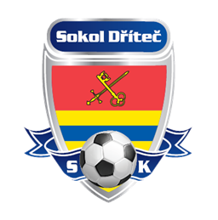 | SK SOKOL Dříteč  Dříteč č.p. 118  533 05 okres Pardubice | Tel.: 602187960  IČO: 48158861  e-mail: sokol@dritec.cz  www.sokol.dritec.cz

Fotbalový turnaj amatérských mužstev obcí – měst – regionů, institucí a firem

„O putovní pohár KLUBU STAROSTŮ POLABÍ “ 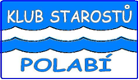

ve Dřítči

pod záštitou starosty obce Dříteč
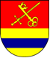

POŘÁDÁ: Turnaj v malé kopané (dle upravených pravidel „PAMAKO“)

Základní informace

Místo: fotbalové hřiště ve Dřítči. Hrát se bude „na malé hřiště“ – malá kopaná, tedy na šířku velkého hřiště. Budou připravena čtyři stejná hřiště na malou kopanou.

Datum : sobota 25.6.2016, od 8.00 – 16.00 hod.

Pravidla : ( „malá kopaná PAMAKO“)
- Hrají pětičlenná mužstva (4 hráčů + brankář), bez věkového omezení, „hokejovým“ systémem. To znamená, že na střídačce může sedět více hráčů, kteří se mohou neomezeně střídat během hry.
- ( Auty se kopou, žádná malá domů se nesmí chytat do ruky, gólman auty rozehrává vždy rukou, ze hry může jakkoli, gólman může vyhodit přes celé hřiště, z autu gól jen po teči atd…/“pravidla PAMAKO“/)
- Hrát se bude 2x10 minut, se střídáním stran
- Postupový systém bude stanoven podle počtu přihlášených (buď vyřazovací anebo „každý s každým“)
- Hráči mohou hostovat v 1 dalším týmu turnaje
- Na turnaj budou delegováni rozhodčí s licencí

Do turnaje se může přihlásit každé mužstvo, které splní následující podmínky:
- Přihlásí se závazně do pondělí 20. června 2016 e-mailem na sokol@dritec.cz, že sdělí název mužstva a jméno kapitána (kontaktní osoby), který bude jednat jménem mužstva (viz přihláška na druhé straně), nebo poštou na adresu SK SOKOL Dříteč; Dříteč č.p.118, 533 05 Dříteč
- Předá v den turnaje od 8:00 hodin do 8:15 hodin soupis jmen hráčů k registraci do turnaje
- Minimální počet hráčů je 5, maximální není stanoven
- Minimální věková hranice je 15 let, max. není omezena
- Zaplatí startovné ve výši 1.500,- Kč na mužstvo – číslo účtu je 183314968/0300 (účet SK SOKOL Dříteč – pořadatel turnaje) poznámka v příkazu = jméno družstva, nejpozději před zahájením turnaje. Mužstvo, které oficiálně reprezentuje obec – město – region může nárokovat úhradu startovného od vysílající organizace (bude projednáno s příslušnými představiteli).
- V mužstvu můžou hrát i registrovaní fotbalisté
- Maximální počet týmů je 24 (Pořadí je dle přihlášky – rozhodující je čas platby startovného

Ceny:
- Vítězné mužstvo dostane pohár + ceny pro vítěze
- Druhé mužstvo dostane pohár + ceny pro vítěze
- Třetí mužstvo dostane pohár + ceny pro vítěze
- Všichni dostanou diplom
- každý tým dostane 10 x poukázku na jídlo a pivo, nealko

Ostatní :

Bližší Informace na telefonu 602187960 – předseda klubu SK SOKOL Dříteč p. Vasič Sreten, nebo na E-mail : sokol@dritec.cz


Partneři turnaje:
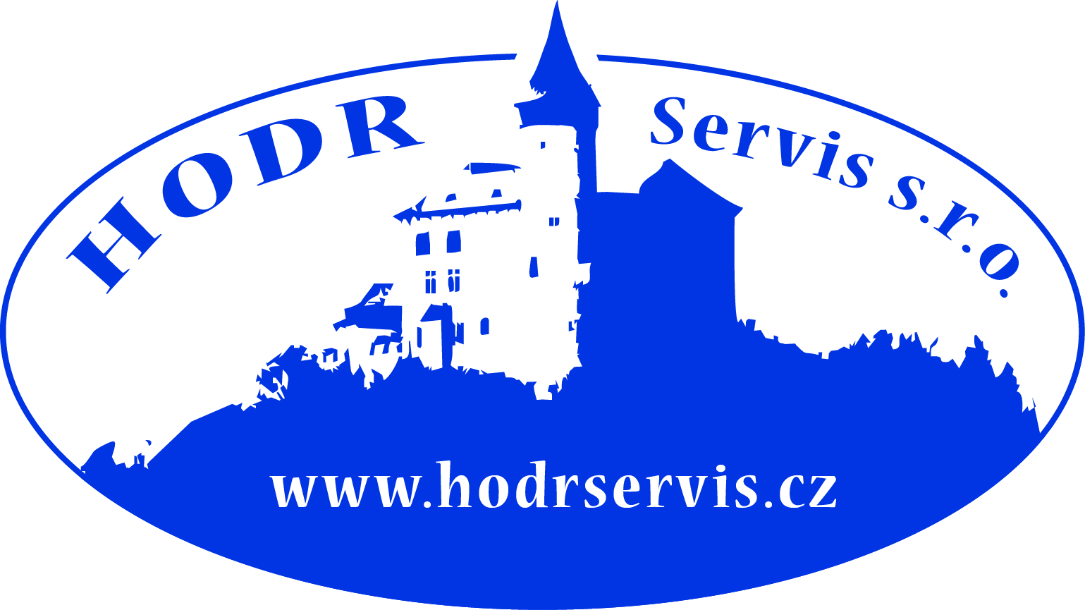



Přihláška do turnaje na straně 3 této pozvánky.

Fotbalový turnaj amatérských mužstev obcí – měst – regionů a institucí a firem
„O putovní pohár KLUBU STAROSTŮ POLABÍ “
ve Dřítči

P Ř I H L Á Š K A

Datum : sobota 25.6.2016, od 8.00 hodin – 16.00 hod.
Místo: fotbalové hřiště ve Dřítči
Prezence: 25.6.2016, do 8.15 hodin – na fotbalovém hřišti ve Dřítči (Dříteč 118,533 05)

Název mužstva :…………………………………………………………………………

Organizace, kterou mužstvo reprezentuje : …………………………………………………

Kapitán (vedoucí mužstva) :

Jméno a příjmení : …………………………………………………………………….…

Telefon : ………………………………………. E-mail : ………………………………

Soupiska hráčů:

- …………………………………………………………………..
- ………………………………………………………………….
- …………………………………………………………………..
- ………………………………………………………………….
- …………………………………………………………………..
- ………………………………………………………………….
- …………………………………………………………………..
- ………………………………………………………………….
- …………………………………………………………………..
- ………………………………………………………………….
- …………………………………………………………………..
- ………………………………………………………………….
- …………………………………………………………………..
- ………………………………………………………………….
- …………………………………………………………………..

